3 Проектирование алгоритма аннотирования набора данных

3.1 Проектирование общей структуры алгоритма
Общая структура алгоритма определяется сквозной целью: преобразовать массив неразмеченных данных в размеченный набор, пригодный для обучения моделей компьютерного зрения в заданных условиях эксплуатации. Основное проектное требование — минимизация ручного труда, которая достигается за счёт ансамблевой авторазметки и итеративной очистки. Алгоритм состоит из трёх логических блоков: подготовка ансамбля, автоматическая аннотация и итеративное улучшение.
Блок подготовки моделей. На этом этапе формируется ансамбль из нескольких разнородных архитектур сегментации. Каждая модель обучается на собственной bootstrap-подвыборке открытого набора данных, что делает ошибки независимыми и повышает надёжность коллективного решения на последующих стадиях. Конкретный состав архитектур и процедура их обучения вынесены в отдельные разделы.
Блок автоматической аннотации. Неразмеченные данные поступают на вход всем моделям ансамбля параллельно. Для каждого кадра оценивается степень согласованности предсказаний. Правило разделения потока построено так: кадры с высоким уровнем межмодельного консенсуса принимаются как первично размеченные автоматически, кадры с выраженными расхождениями направляются на ручную доразметку. Выход блока — промежуточный пул аннотированных данных, где сосуществуют автоматические и скорректированные вручную образцы.
Блок итеративного улучшения. Этот блок реализует идею самоочистки данных через взаимодействие модели и эксперта. Процесс организован циклически: на каждом витке лучшая из моделей дообучается на актуальном содержимом промежуточного пула, после чего генерирует предсказания для тех же данных. Сравнение исходной и новой разметки позволяет количественно оценить ошибку для каждого элемента. Элементы с ошибкой ниже заданного порога признаются качественными и перемещаются в финальный набор данных. Элементы с высокой ошибкой направляются эксперту для ручной коррекции и возвращаются в пул на следующий цикл. Процесс продолжается до исчерпания промежуточного пула.
Итоговая схема представляет собой гибридный конвейер: автоматическая аннотация на основе ансамблевого консенсуса даёт первичное покрытие данных, а итеративная петля с выборочной экспертной коррекцией обеспечивает итоговое качество разметки. Дальнейшее содержание главы посвящено детальному анализу компонентов этой структуры — выбору конкретных архитектур, способу подготовки моделей, реализации автоаннотации и механизму итеративного улучшения.
На рисунке N представлена схема общей структуры алгоритма.
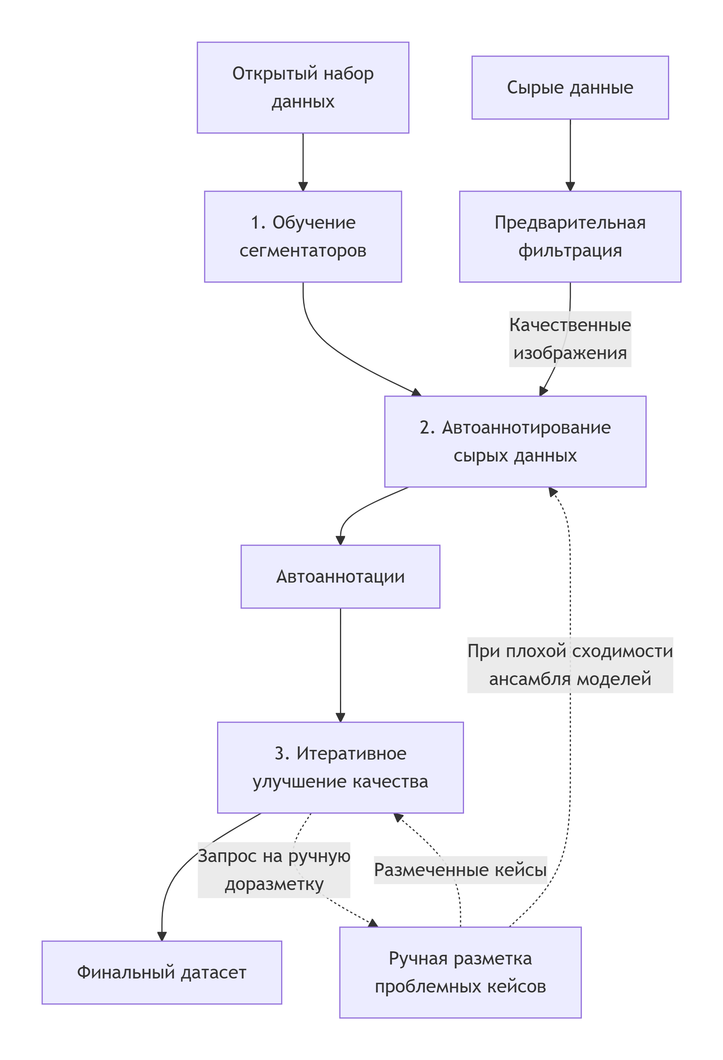
Рисунок N — Общая структура алгоритма

3.2 Анализ и выбор архитектур для семантической сегментации
Выбор архитектуры нейронной сети определяет итоговое качество сегментации, скорость инференса и способность модели выделять сложные пространственные структуры. В данной работе стояла задача точной сегментации сцен с крупными объектами сложной формы (суда, участки суши), мелкими динамическими элементами и протяженными аморфными областями (водная поверхность, небо). В ходе литературного обзора и экспериментов рассмотрен ряд современных архитектур — от классических сверточных подходов до новейших трансформеров. Целью анализа был не поиск модели с максимальным mIoU, а формирование ансамбля из архитектурно разнородных решений, ошибки которых декоррелированы и за счет этого повышают надежность итогового консенсуса.
Анализ выполнен на валидационной подвыборке набора данных LaRS. Базовыми критериями оценки служили: mIoU, визуальное качество сегментации границ и мелких объектов, количество параметров (влияет на требования к памяти) и сложность внедрения в пайплайн дообучения.
Первым рассмотрен класс легковесных сверточных архитектур на примере DeepLabV3+ с кодировщиком MobileNet. Эта модель зарекомендовала себя как быстрый сегментатор для задач без высоких требований к детализации. Ее главное преимущество — низкая вычислительная сложность и минимальное потребление VRAM. Однако в контексте задачи, где нужна высокая точность на границах контрастных сред (вода–небо) и целостное выделение разнородных объектов (корабль на фоне волн), проявились критические ограничения. Выходные маски показали, что модель не справляется с геометрической сложностью целевых объектов (рисунок N): предсказанная маска судна фрагментарна и покрывает малую часть истинного силуэта, граница раздела сред размыта и анатомически неверна. Артефакты такого рода вызваны ограниченной емкостью легковесного энкодера, который в погоне за скоростью теряет критически важные низкоуровневые признаки. Для построения качественного консенсуса столь грубое предсказание неприемлемо, так как оно неизбежно ухудшит итоговую ансамблевую маску, сдвигая результат в сторону ложноотрицательных срабатываний. По этой причине DeepLab/MobileNet исключена из рассмотрения.
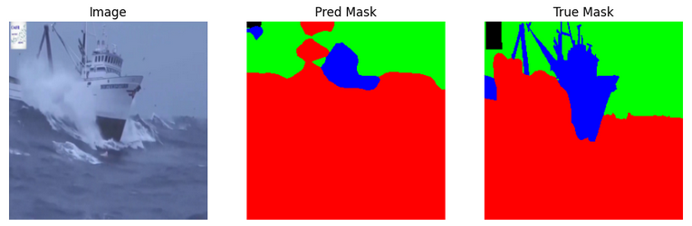
Рисунок N — Визуализация предсказания DeepLab MobileNet

Далее фокус смещен на архитектуры на основе трансформеров — текущий стандарт SOTA в семантической сегментации. Отобраны и проверены три принципиально разных подхода к агрегации признаков.
SegFormer (B5). Иерархический Transformer-энкодер, генерирующий мультимасштабные карты признаков, и легковесный MLP-декодер. Отказ от позиционного кодирования внутри энкодера в пользу неявного обучения смещениям делает модель устойчивой к изменению разрешения. Модель показала хорошую динамику обучения. Результат базового обучения (256×256): val_mIoU = 0.6981. Результат улучшенного обучения (improved_train2): val_mIoU = 0.7505 (лучший показатель на валидации).
Mask2Former (Swin-B). Архитектура, унифицирующая семантическую и инстанс-сегментацию через механизм запросов (masked attention). В отличие от per-pixel классификаторов модель предсказывает набор бинарных масок с классами. Ключевое преимущество — способность игнорировать нерелевантные части изображения через attention-маскирование, что улучшает качество на границах перекрывающихся объектов и в условиях текстурного шума. Модель показала хороший баланс качества и архитектурной гибкости. Результат улучшенного обучения: val_mIoU = 0.7065.
BEiT (BERT pre-training of Image Transformers). Подход «маскированного моделирования изображений», аналогичный BERT в NLP. Энкодер предобучается восстанавливать замаскированные токены изображения, улавливая глобальный контекст и высокоуровневые семантические связи. Для энсемблирования BEiT ценен тем, что его механизм внимания с самого начала работает по всему изображению глобально, в отличие от иерархического смещения фокуса у SegFormer, что дает иной паттерн ошибок. Результат базового обучения (224×224): val_mIoU = 0.6341. Результат улучшенного обучения (improved_train3): val_mIoU = 0.6377.
Следует отметить заметное влияние рецепта обучения (в названиях моделей с суффиксом improved_train): переход от статической стратегии к динамическому изменению скорости обучения (scheduler), добавление Dropout-слоев для регуляризации, расширенный набор аугментаций и механизм ранней остановки (early stopping) позволили предотвратить переобучение и повысить mIoU. Для SegFormer-B5 прирост превысил 5 процентных пунктов. Поэтому в финальном ансамбле использовались только версии, обученные по улучшенной методике.
Итоговые метрики протестированных моделей сведены в таблицу 1.
Таблица N — Результаты тестирования моделей-кандидатов
Модель | MioU (LaRS val) | Принцип агрегации | Примечание
SegFormer-B5 | 0.7505 | Иерархический трансформер + MLP | Лучшее качество, отличная работа с контурами
Mask2Former (Swin-B) | 0.7065 | Masked attention (query-based) | Альтернативный подход, устойчивость к текстурам
BEiT-Base | 0.6377 | Глобальный self-attention (ViT) | Сильный глобальный контекст, архитектурное разнообразие
DeepLabV3+ (MobileNet) | низкое | Сверточная пирамида (ASPP) | Исключена: неудовлетворительное качество маски

Формально SegFormer-B5 превосходит BEiT по абсолютной метрике. Однако использование двух бэкбонов SegFormer с разными масштабами привело бы к корреляции ошибок. Стратегия формирования финального ансамбля требует максимизации разнообразия (diversity), а не простого усреднения топ-результатов. Модель BEiT, уступая в mIoU, реализует принципиально иную парадигму извлечения признаков (глобальное внимание без иерархических сверток в начальных слоях), что позволяет ей успешно классифицировать участки, где SegFormer ошибается из-за опоры на локальный контекст.
Вывод по разделу. Для задачи семантической сегментации в проекте обоснован выбор архитектурного ансамбля из трех моделей:
- SegFormer_B5_improved_train2 (mIoU 0.7505) обеспечивает высокую точность за счет иерархического пирамидального дизайна;
- Mask2Former_SwinB_improved_train (mIoU 0.7065) привносит механизм попиксельного внимания на основе запросов, эффективный для сцен с множеством объектов;
- BEiT_Base_improved_train3 (mIoU 0.6377) включен в ансамбль для повышения консенсусной надежности за счет принципиально иного механизма агрегации глобального контекста, что критически важно для снижения дисперсии ошибок.
Отказ от DeepLab и однотипных конфигураций SegFormer продиктован стремлением к максимальной архитектурной гетерогенности пула моделей.
На рисунке N представлен пример предсказания Mask2Former.
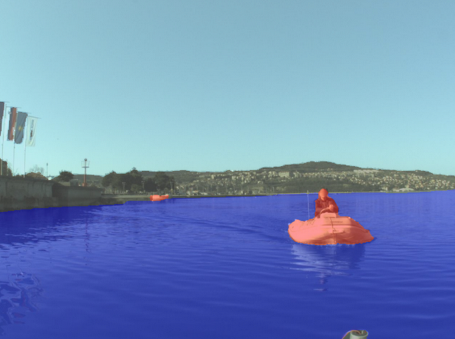
Рисунок N — Результат предсказания Mask2Former

3.3 Проектирование этапа предварительной фильтрации данных
Качество исходных данных определяет эффективность любого конвейера автоматического аннотирования. Подача дефектных кадров на ансамбль моделей семантической сегментации порождает заведомо некорректные предсказания и вносит шум в процедуру консенсусного слияния масок, дискредитируя результаты работы всей системы. В настоящем разделе рассматривается концептуальное проектирование этапа автоматической отбраковки — предварительного фильтра, который располагается перед ML-пайплайном и призван гарантировать, что на вход ансамблю поступят только информативные кадры, пригодные для достоверного аннотирования.

3.3.1 Обоснование необходимости фильтрации
Специфика арктической съёмки с борта безэкипажного катера (БЭК) порождает уникальный профиль дефектов изображений, нехарактерный для традиционных фотограмметрических задач. Вибрация двигателя и удары корпуса о ледяную крошку приводят к смазу. Экстремальный динамический диапазон сцен — от ярких бликов на снегу до глубоких теней при резкой смене ракурса — вызывает одновременное появление пересвеченных и полностью чёрных кадров. Низкая освещённость в сумеречных широтах вынуждает автоматику камеры повышать светочувствительность, что порождает выраженный цветовой шум. Экстремально низкие температуры способны вызывать временные сбои сенсора, проявляющиеся в виде цветового дисбаланса или полного пропадания сигнала.
Подача таких кадров на вход ансамблю сегментационных моделей приводит к трём негативным последствиям. Во-первых, модели, обученные на качественных изображениях, дают на смазанных или зашумлённых данных непредсказуемые, семантически неверные маски. Во-вторых, эти ошибочные маски, участвуя в ансамблевом голосовании, искажают итоговую консенсусную разметку даже для нормальных фрагментов сцены. В-третьих, эксперт на этапе поствыверки вынужден тратить время не на содержательную коррекцию, а на полную отбраковку тривиально непригодных результатов, что сводит на нет выигрыш от автоматизации.
Из этого следует объективная необходимость в выделенном, легковесном и детерминированном этапе предварительной фильтрации. Он работает до запуска ресурсоёмких нейросетевых моделей и отсеивает технически дефектные кадры на основе строгих формальных критериев.

3.3.2 Классификация дефектов и критерии отбраковки
На основе анализа экспедиционных данных и экспертного опыта разработана таксономия дефектов, адаптированная под арктическую специфику. Каждый тип дефекта идентифицируется независимым детектором, оперирующим формальным статистическим критерием. Пороговые значения всех критериев не фиксируются жёстко на этапе проектирования, а закладываются как эмпирически подбираемые параметры. Их калибровка выполняется по реальной выборке кадров с БЭК, что обеспечивает гибкость алгоритма и возможность его адаптации к новым условиям съёмки без модификации структурной схемы.
Таблица N — Классификация дефектов и критериев отбраковки
Тип дефекта | Причина в арктических условиях | Формальный критерий обнаружения
Смаз (motion blur) | Вибрация БЭК, ударные нагрузки при столкновении с льдинами, быстрая потеря фокуса на однородной снежной поверхности | Дисперсия отклика оператора Лапласа ниже порога
Пересвет (overexposure) | Зеркальное отражение солнца от снежного наста и ледяных полей, блики на водной ряби | Доля пикселей, одновременно имеющих яркость выше верхнего порога и насыщенность ниже порога, превышает критическое значение
Чёрный кадр (black frame) | Аппаратный сбой камеры, кратковременное закрытие объектива брызгами/снегом, резкий переход в глубокую тень | Средняя яркость кадра и её среднеквадратическое отклонение одновременно ниже минимальных порогов
Недосвет (underexposure) | Съёмка против низкого арктического солнца, сумеречные условия, затенение бортом БЭК | Доля пикселей с яркостью ниже порога недосвета превышает критическое значение при ненулевой общей яркости (дифференциация от чёрного кадра)
Шум (noise) | Высокие значения ISO при автоматической компенсации низкой освещённости | Среднеквадратическое отклонение разности исходного изображения и его медианно-фильтрованной версии превышает порог
Цветовой дисбаланс (color cast) | Температурный сбой сенсора, монохромная сцена (сплошной лёд/вода), неисправность баланса белого | Вариативность пикселей по одному из RGB-каналов ниже порога при значимом статистическом отличии среднего значения этого канала от двух других

Формальные критерии спроектированы так, чтобы минимизировать пересечения между классами дефектов (например, чёрный кадр и недосвет дифференцируются по наличию ненулевой дисперсии яркости) и обеспечить однозначность классификации каждого аномального кадра.

3.3.3 Алгоритм фильтрации
Алгоритм предварительной фильтрации организован как линейный каскад независимых детекторов, последовательно проверяющих входной кадр на наличие каждого из описанных дефектов. Каскадная организация позволяет немедленно прервать проверку и отбраковать кадр при первом же срабатывании любого критерия, экономя вычислительные ресурсы на заведомо непригодных данных.
Общая логическая схема алгоритма:
- вход: на вход этапа подаётся одиночный кадр, полученный с бортовой камеры БЭК;
- проверка на смаз: вычисляется дисперсия Лапласиана. Если $Var\text{<}T_{blur}$ — кадр бракуется (выход по метке «смаз»);
- проверка на чёрный кадр: вычисляются средняя яркость и её СКО. Если оба показателя ниже порогов — кадр бракуется (выход по метке «чёрный кадр»);
- проверка на недосвет/пересвет: Анализируется гистограмма яркости. Если доля пикселей в зоне пересвета или недосвета превышает критические значения — кадр бракуется (выход по метке «некорректная экспозиция»);
- проверка на шум: вычисляется карта шума как разность исходного изображения и его медианно-фильтрованного. Если ${STD}_{шума}\text{<}T_{шума}$ — кадр бракуется (выход по метке «шум»);
- проверка на цветовой дисбаланс: анализируются средние и дисперсии по R, G, B каналам. При выявлении аномалии — кадр бракуется (выход по метке «цветовой сбой»);
- выход: если ни один из детекторов не сработал, кадр получает статус «пригоден» и передаётся на следующий этап — аннотирование ансамблем моделей семантической сегментации.
Кадр, получивший любую из метрик брака, исключается из дальнейшего ML-пайплайна и может быть направлен в отдельное хранилище для последующего анализа причин деградации съёмочного оборудования. Такой подход гарантирует, что ресурсоёмкий ансамбль нейросетей будет работать исключительно с информативными данными, а качество итоговой консенсусной разметки не будет скомпрометировано исходным браком съёмки.

3.4 Проектирование этапа полуавтоматической аннотации на основе ансамбля моделей
В разделе описывается процедура получения первичной разметки с использованием ансамбля моделей и эксперта-оператора. Техническая реализация этого шага ранее была обозначена в пункте 3.1 лишь концептуально. Цель состоит в автоматизации аннотирования за счёт консенсуса трёх архитектурно разнородных моделей и одновременном обеспечении качества итоговой разметки путём выборочной передачи спорных кадров на ручную коррекцию.

3.4.1. Формальная постановка задачи
Имеется поток неразмеченных изображений, прошедших предварительную фильтрацию (п. 3.2). Множество изображений задаётся как (1).
$$X\text{=}\left\{x_{1},x_{2},…,x_{m}\right\},x_{i}∈R^{H×W×3}$$ | (1)
где m — количество кадров после отбраковки, H и W — высота и ширина кадра.
Система оперирует ансамблем из трёх предварительно обученных моделей семантической сегментации. Модели отбирались по принципу архитектурного разнообразия (п. 3.1). Ансамбль представлен множеством (2).
$$M\text{=}\left\{M_{1},M_{2},M_{3}\right\}$$ | (2)
где $M_{1}$​ — SegFormer-B5, $M_{2}$​ — Mask2Former (Swin-B), $M_{3}$​ — BEiT-Base. Каждая модель $M_{k}:R^{H×W×3}→{\left\{1,2,…,C\right\}}^{H×W}$ отображает входное изображение в карту классов размера H×W; C — число классов семантической сегментации.
Для каждого изображения $x_{i}$​ модели независимо порождают три предсказанные маски (3).
$$\hat{y_{1}}\left(x_{i}\right)\text{=}M_{1}\left(x_{i}\right),\hat{y_{2}}\left(x_{i}\right)\text{=}M_{2}\left(x_{i}\right),\hat{y_{3}}\left(x_{i}\right)\text{=}M_{3}\left(x_{i}\right)$$ | (3)
Задача этапа — сформировать для xixi​ либо автоматическую консенсусную маску $\hat{y_{i}^{cons}}$ (при согласованных предсказаниях), либо передать изображение на ручную доразметку с предоставлением эксперту подсказки $\hat{y_{i}^{hint}}$.

3.4.2. Мера согласованности ансамбля
Процедура опирается на количественную оценку степени согласованности предсказаний трёх моделей.
Для пикселя с координатами (h,w) изображения $x_{i}$​ вводится тройка предсказанных классов (4).
$$C_{i}\left(h,w\right)\text{=}\left\{\hat{y_{i}^{\left(1\right)}}\left(h,w\right),\hat{y_{i}^{\left(2\right)}}\left(h,w\right),\hat{y_{i}^{\left(3\right)}}\left(h,w\right)\right\}$$ | (4)
Пиксель (h,w) считается согласованным (консенсусным), если все три модели дали одинаковый класс. Индикаторная функция имеет вид (5).
$${cons}_{i}\left(h,w\right)\text{=}1\left[\hat{y_{i}^{\left(1\right)}}\left(h,w\right)\text{=}\hat{y_{i}^{\left(2\right)}}\left(h,w\right)\text{=}\hat{y_{i}^{\left(3\right)}}\left(h,w\right)\right]$$ | (5)

$1\left[ \right]$ принимает значение 1 при истинности условия и 0 в противном случае.
Мера согласованности для изображения xixi​ определяется как доля пикселей с полным консенсусом моделей (6).
$$Consensus\left(x_{i}\right)\text{=}\frac{1}{H⋅W}\sum_{h\text{=}1}^{H}{\sum_{w\text{=}1}^{W}{{cons}_{i}}}\left(h,w\right)$$ | (6)

Метрика принимает значения в диапазоне [0,1]. Значение, близкое к единице, означает, что три модели разметили подавляющее большинство пикселей идентично, что свидетельствует о высокой уверенности ансамбля. Низкое значение сигнализирует о присутствии спорных областей, где архитектурно разные модели дают противоречивые интерпретации сцены.
Для принятия решения вводится порог согласованности $T_{cons}∈\left(0,1\right)$, подбираемый эмпирически:
- если $Consensus\left(x_{i}\right)≥T_{cons}$​ — изображение признаётся автоматически размеченным с приемлемым качеством;
- если $Consensus\left(x_{i}\right)\text{<}T_{cons}$ — изображение требует вмешательства эксперта.

3.4.3. Формирование консенсусной маски и подсказки эксперту
При высоком уровне согласованности ($Consensus\left(x_{i}\right)≥T_{cons}$​) консенсусная маска $\hat{y_{i}^{cons}}$​ формируется по правилу большинства голосов (мода) (7).
$$\hat{y_{i}^{cons}}\left(h,w\right)\text{=}\text{mode}\left(\hat{y_{i}^{\left(1\right)}}\left(h,w\right),\hat{y_{i}^{\left(2\right)}}\left(h,w\right),\hat{y_{i}^{\left(3\right)}}\left(h,w\right)\right)$$ | (7)
Для консенсусных пикселей мода совпадает с единогласно предсказанным классом; для пикселей, где согласны только две модели из трёх, выбирается класс большинства. Полученная маска вместе с исходным изображением помещается в пул автоматически размеченных данных (Стадия 1) без вмешательства оператора.
При низкой согласованности ($Consensus\left(x_{i}\right)\text{<}T_{cons}$​) изображение $x_{i}$​ направляется на ручную доразметку. Эксперту предоставляются:
- исходное изображение $x_{i}$​;
- подсказка $\hat{y_{i}^{hint}}$​, сформированная по тому же правилу моды, что и $\hat{y_{i}^{cons}}$, но с визуальной индикацией областей низкой согласованности (например, выделением цветом пикселей, где все три модели дали разные классы).
Подсказка ускоряет работу эксперта: вместо разметки «с чистого листа» он корректирует частично верную маску, сосредотачивая усилия на спорных фрагментах сцены. После завершения ручной коррекции итоговая маска $\hat{y_{i}^{expert}}$ также поступает в пул размеченных данных (Стадия 1).

3.4.4. Схема этапа полуавтоматической разметки
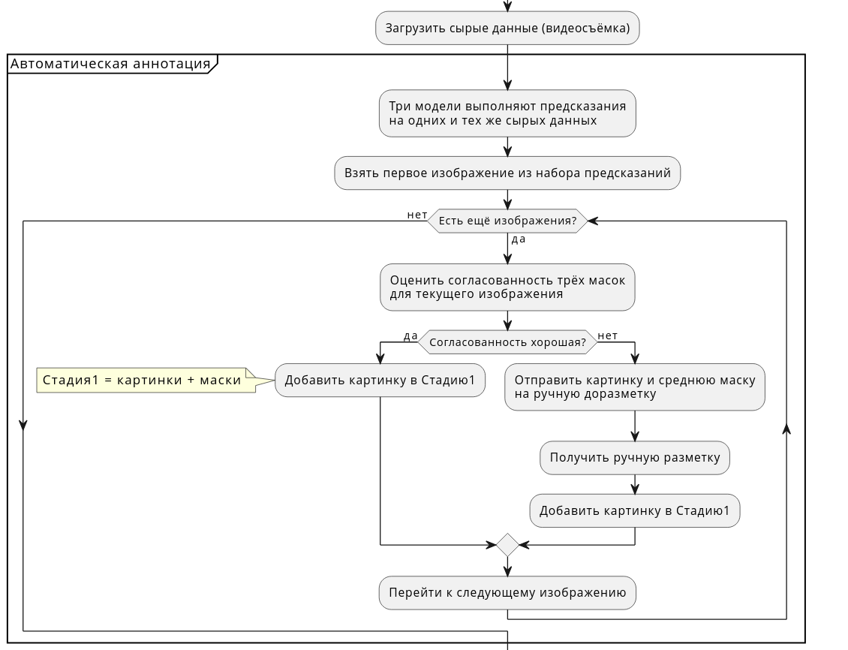
Рисунок N — Схема этапа полуавтоматической разметки

Схема, представленная на рисунке N, реализует адаптивный подход: сцены, уверенно распознаваемые ансамблем, размечаются полностью автоматически, тогда как кадры, провоцирующие разногласия моделей, получают экспертное внимание. Решение позволяет достичь высокой средней точности разметки при контролируемых трудозатратах и закладывает основу для последующего дообучения моделей на пополняемом наборе данных.

3.5 Проектирование этапа итеративного улучшения качества разметки
В разделе рассматривается проектирование «Стадии 2» — этапа итеративного улучшения разметки, полученной в ходе предшествующего полуавтоматического аннотирования. Стадия 1 обеспечивает начальное наполнение набора данных за счёт консенсуса ансамбля моделей и выборочной ручной коррекции. Задача Стадии 2 — последовательное повышение точности разметки. Достигается это итеративным дообучением наилучшей модели и выявлением элементов, требующих повторной экспертной проверки.

3.5.1. Формализация цикла итеративного улучшения
По завершении Стадии 1 имеется начальный набор размеченных данных (8).
$$D_{0}\text{=}{\left\{\left(x_{i},y_{i}\right)\right\}}_{i\text{=}1}^{N_{0}}$$ | (8)
где $x_{i}​$ — исходное изображение, $y_{i}$ — соответствующая ему маска классов (полученная автоматически либо скорректированная экспертом), $N_{0}$ — объём набора.
Из ансамбля моделей (см. п. 3.1) по итогам тестирования отбирается модель $M_{best}$​, показавшая максимальное значение mIoU на валидационной подвыборке. Цель этапа — итеративно приблизить качество разметки к целевому уровню, используя $M_{best}$​ и текущий набор данных $D_{t}$​.
Процесс организован циклически. На итерации $t\left(t\text{=}0,1,2,…t\text{=}0,1,2,…\right)$ имеется набор $D_{t}$. Модель $M_{best}$​ дообучается на $D_{t}$​ и выполняет предсказания на всех изображениях этого набора, формируя множество (9).
$$D_{t}^{pred}\text{=}{\left\{\left(x_{i},\hat{y_{i}}\right)\right\}}_{i\text{=}1}^{N_{t}}$$ | (9)
где $\hat{y_{i}}$​ — маска, предсказанная дообученной моделью для изображения $x_{i}$.
Исходная разметка $D_{t}$​ выступает в роли эталонной (ground truth). Предсказания $\hat{y_{i}}$ сравниваются с эталонными масками $y_{i}$​ для каждого элемента набора.

3.5.2. Метрика качества элемента
Степень соответствия предсказанной маски эталонной оценивается количественно. Вводится метрика ошибочности элемента — величина, обратная значению mIoU для конкретной пары масок (10).
$$Error\left(x_{i}\right)\text{=}1−mIoU\left(\hat{y_{i}},y_{i}\right)$$ | (10)
где $mIoU\left(\hat{y_{i}},y_{i}\right)$ — среднее значение Intersection over Union по всем классам, вычисленное для пары масок изображения $x_{i}$.
Метрика $Error\left(x_{i}\right)$ принимает значения в диапазоне $\left[0,1\right]$. Значение, близкое к нулю, указывает на высокую согласованность предсказания модели с эталонной разметкой и, следовательно, на приемлемое качество разметки элемента. Высокое значение метрики свидетельствует о потенциальных дефектах разметки: модель, дообученная на всём наборе, расходится с текущей эталонной маской, что может объясняться как ошибкой самой модели, так и некорректной разметкой, унаследованной со Стадии 1.
Для разделения элементов вводится порог качества $T_{q}∈\left(0,1\right)$, подбираемый эмпирически. Элементы с $Error\left(x_{i}\right)≤T_{q}$ считаются качественно размеченными; элементы с $Error\left(x_{i}\right)\text{>}T_{q}$ признаются проблемными и направляются на повторную экспертную проверку.

3.5.3. Процедура итерации и условие остановки
На каждой итерации tt выполняются следующие шаги:
- модель $M_{best}$ дообучается на текущем наборе $D_{t}$​;
- дообученная модель порождает предсказания $\hat{y_{i}}$ для всех изображений $x_{i}∈D_{t}$​;
- для каждого элемента вычисляется метрика ошибочности $Error\left(x_{i}\right)$ путём сравнения $\hat{y_{i}}$ с эталонной маской $y_{i}$​;
- элементы набора разделяются по порогу $T_{q}$​: элементы с $Error\left(x_{i}\right)≤T_{q}​$ переносятся в финальный набор данных $D_{final}$ и удаляются из $D_{t}$​; элементы с $Error\left(x_{i}\right)\text{>}T_{q}$​ направляются на ручную доразметку; эксперт получает исходное изображение $x_{i}$, текущую эталонную маску $y_{i}$​ и предсказание модели $\hat{y_{i}}$ в качестве подсказки. После коррекции элемент возвращается в набор $D_{t}\text{+}1$​ с обновлённой маской;
- осуществляется переход к итерации $t\text{+}1$ с обновлённым набором $D_{t}\text{+}1$​.
Процесс останавливается при выполнении одного из двух условий:
- набор $D_{t}$ становится пустым (все элементы признаны качественными и перемещены в $D_{final}$​);
- количество элементов, переходящих в $D_{final}$ за итерацию, становится пренебрежимо малым (процесс стабилизировался, и дальнейшие итерации не дают значимого улучшения).
Формально условие остановки по стабилизации записывается как (11)
$$\left|\left(\left|D_{t−1}\right|−\left|D_{t}\right|\right)\right|\text{<}e$$ | (11)
где $\left|D_{t−1}\right|$ — мощность набора данных на итерации $t$, $e$ — малая положительная константа, задающая порог существенности изменений.

3.5.4. Схема этапа итеративного улучшения
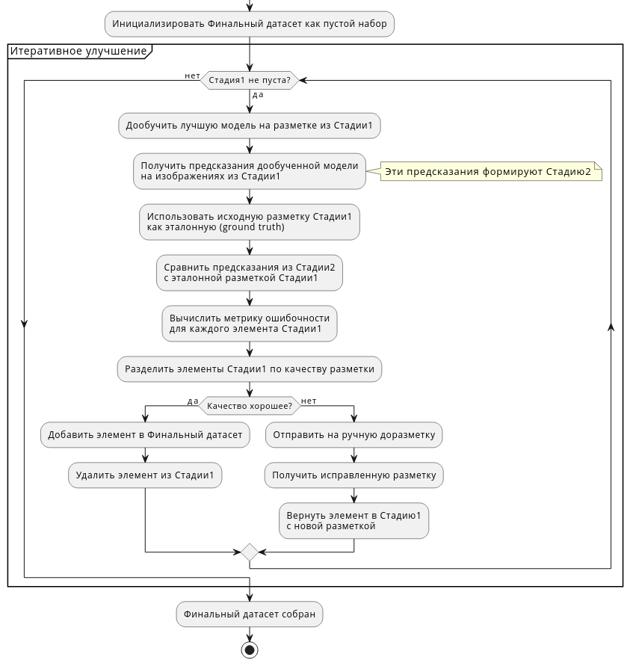
Рисунок N — Схема этапа итеративного улучшения

Описанная итеративная процедура, схема которой представлена на рисунке N, обеспечивает последовательное очищение набора данных от разметочного шума. На ранних итерациях из набора удаляются заведомо качественные элементы, не нуждающиеся в перепроверке. Проблемные элементы проходят экспертную коррекцию и возвращаются в цикл, где дообученная на уточнённых данных модель заново оценивает их качество. Возникает эффект «самоочищения»: модель и эксперт работают в тандеме, итеративно приближая разметку к целевому уровню точности.

3.6 Выводы по главе 3
В главе 3 предложена двухэтапная методика полуавтоматической разметки данных арктической видеосъёмки, получаемой с борта безэкипажного катера. Методика нацелена на снижение трудозатрат эксперта при обеспечении приемлемого качества результирующего набора данных.
Первый этап (Стадия 1) основан на использовании ансамбля трёх архитектурно разнородных моделей семантической сегментации: SegFormer-B5, Mask2Former (Swin-B) и BEiT-Base. Данные архитектуры относятся к классу SOTA-решений и различаются принципами агрегации признаков — иерархический MLP-декодер, механизм masked attention и глобальное самовнимание соответственно. Разнообразие моделей увеличивает надёжность консенсусного предсказания. Введена формальная мера согласованности ансамбля — доля пикселей, получивших идентичный класс от всех трёх моделей. На её основе реализовано адаптивное ветвление: кадры с высоким уровнем согласованности размечаются автоматически, кадры с низким уровнем передаются эксперту вместе с подсказкой, сформированной по правилу большинства голосов.
Второй этап (Стадия 2) представляет собой итеративный цикл. На каждой итерации лучшая из моделей дообучается на текущем наборе данных, после чего её предсказания сравниваются с эталонной разметкой. Введена метрика ошибочности элемента, которая позволяет количественно разделить элементы на две группы: качественно размеченные, переносимые в финальный набор данных, и требующие повторной коррекции эксперта, возвращаемые в цикл. Определены формальные условия остановки итеративного процесса — исчерпание проблемных элементов или стабилизация размера набора данных.
Дополнительно в главе описан этап предварительной фильтрации, выполняемый перед запуском ML-пайплайна. Разработана таксономия дефектов, типичных для арктической съёмки (смаз, пересвет, чёрный кадр, недосвет, шум, цветовой дисбаланс). Для каждого типа дефекта задан формальный критерий обнаружения, опирающийся на статистический анализ изображения. Детекторы организованы каскадно, что позволяет отбраковывать непригодные кадры до применения ресурсоёмких нейросетевых моделей.
Таким образом, предложенная методика интегрирует в единый конвейер автоматическое ансамблевое аннотирование, итеративное самоочищение данных и экспертный контроль, поэтапно формируя качественный размеченный набор данных для задачи семантической сегментации в арктических условиях.

4 Реализация и апробация программного конвейера

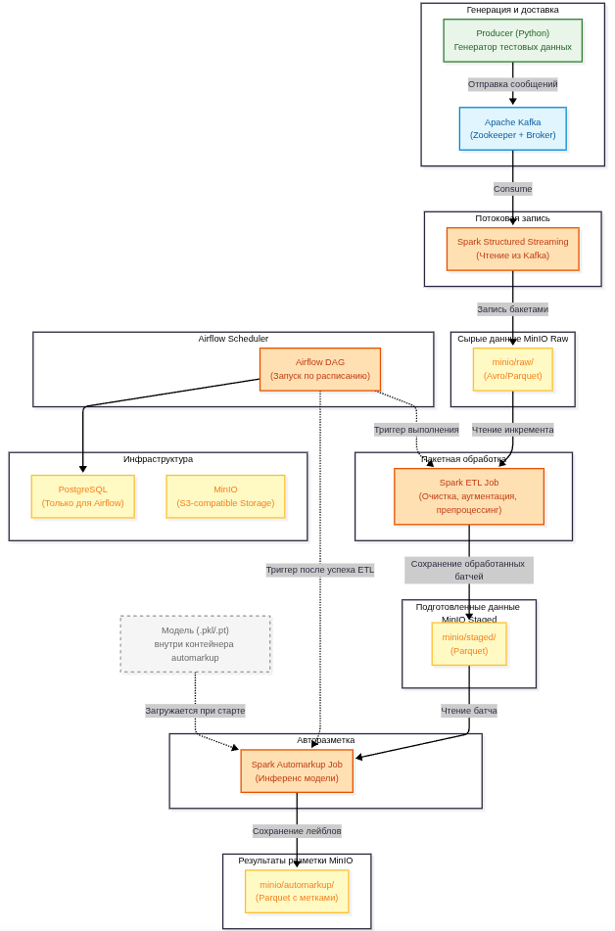
4.1 Архитектура программного конвейера и поток данных
Рисунок N — Схема архитектуры программного конвейера

Программный конвейер автоматической аннотации построен как распределённая система, в которой совмещены потоковая и пакетная обработка, оркестрация и хранение. Схема архитектуры приведена на рисунке N. Далее описаны функциональные слои и мотивы выбора конкретных технологий.
Слой генерации данных. Источник данных — сервис Producer на Python. Он читает заранее подготовленные изображения из файлового хранилища (например, с диска, снятого с бортовой камеры БЭК после пришвартовывания) и отправляет их в транспортную шину. В промышленной эксплуатации этот компонент точно так же работает с реальными данными, поступающими с бортовых накопителей.
Транспортный слой. Шина данных — Apache Kafka. Платформа гарантирует порядок сообщений в пределах партиции и работает как буфер: кадры могут поступать неравномерно, а потребители — обрабатывать их с переменной скоростью. Kafka накапливает сообщения и отдаёт их, когда downstream-сервисы готовы принимать. В развёртывании участвуют Zookeeper (координация брокеров) и Schema Registry (схемы сообщений).
Потоковый слой. Непрерывная запись сырых данных в хранилище выполняется Spark Structured Streaming. Он забирает сообщения из топика Kafka и складывает их в бакет raw/ объектного хранилища MinIO. Используется формат Parquet. Вместо более лёгких альтернатив вроде Kafka Connect взят Spark Structured Streaming по единственной причине: Spark применяется и на потоковом, и на пакетном этапах. Один фреймворк на двух стадиях упрощает сопровождение и позволяет не плодить разрозненные подходы к трансформации данных.
Слой хранения. Центральное хранилище — MinIO, локальное S3-совместимое объектное хранилище. Причины выбора:
- S3-совместимость даёт стандартные клиентские библиотеки (boto3, s3fs) без замыкания на облачного провайдера;
- локальное развёртывание снимает расходы на облачный трафик и зависимость от внешней сети;
- встроенная консоль администратора упрощает мониторинг и отладку.
Данные разложены по трём логическим бакетам, соответствующим стадиям обработки:
- raw/ — сырые данные из потокового слоя;
- staged/ — очищенные и подготовленные данные после ETL;
- automarkup/ — результаты ML-модели (изображения с предсказанными масками и метаданными).
Слой оркестрации и пакетной обработки. Пакетные задачи оркеструет Apache Airflow. Конвейер описывается направленным ацикличным графом (DAG). От cron-подобных решений отказались, так как Airflow позволяет:
- выстроить зависимости между задачами (ETL должна отработать успешно до запуска AutoMarkup);
- пользоваться встроенными повторными попытками при сбоях и мониторингом состояния;
- описывать пайплайн декларативно в коде на Python (удобнее версионировать и воспроизводить);
- визуально контролировать исполнение через веб-интерфейс.
Airflow запускает по расписанию два последовательных задания. Первое — Spark ETL Job — читает инкремент из raw/, чистит, отфильтровывает дефектные кадры по логике из п. 3.2, делает аугментацию и сохраняет обработанные батчи в staged/. Второе — Spark Automarkup Job — стартует только после успешного завершения ETL. Оно читает данные из staged/, загружает обученную модель семантической сегментации из контейнера automarkup и выполняет инференс. Результаты разметки — изображения с наложенными масками и метаданные предсказаний — попадают в бакет automarkup/.
Контейнеризация модели. ML-модель упакована в контейнер automarkup-init, что изолирует зависимости и фиксирует версию. При старте Spark Automarkup Job модель загружается из контейнера в память, инференс распределённо выполняется на Spark-воркерах. При необходимости вычислительную мощность наращивают добавлением spark-worker-узлов.
Вспомогательные сервисы. В инфраструктуру включены:
- PostgreSQL — реляционная база для метаданных Airflow (состояния DAG-ов, история запусков) и MLflow (учёт экспериментов);
- Grafana — визуализация метрик (опционально, мониторинг состояния кластера);
- MLflow — сервер отслеживания экспериментов, параметры, метрики и артефакты моделей сохраняются в MinIO.
Почему Apache Spark. Объём данных в прототипе невелик (сотни изображений), но использование Spark аргументировано иначе:
- один фреймворк для потоковой и пакетной обработки;
- встроенное распределённое выполнение — переход к промышленным объёмам без переписывания кода;
- нативная интеграция с Kafka и S3-совместимыми хранилищами;
- возможность выполнять инференс моделей PyTorch/TensorFlow прямо на Spark-воркерах.
Спроектированная архитектура проводит данные от поступления сырых кадров через потоковую запись и пакетную обработку до автоматической разметки ML-моделью. Решение сохраняет модульность, масштабируемость и воспроизводимость результатов.

4.2 Реализация подсистемы генерации и потоковой обработки данных
В разделе описан первый функциональный сегмент конвейера, охватывающий путь данных от источника до сырого хранилища: Producer → Kafka → Spark Structured Streaming → MinIO (бакет Raw).

4.2.1. Генератор данных (Producer)
Сервис Producer написан на Python с использованием библиотеки kafka-python. Он читает кадры с носителя, извлечённого из бортовой камеры после пристыковки БЭК. В промышленной системе загрузка будет выполняться непосредственно после швартовки аппарата и физического доступа к носителю; архитектура downstream при этом не меняется.
Алгоритм реализован как бесконечный цикл мониторинга директории. С интервалом CHECK_INTERVAL = 2 секунды сканируется каталог /data/photos. Для каждого нового файла проверяется расширение (.jpg, .jpeg, .png). Если файл не числится в множестве обработанных (processed), он читается в бинарном виде и отправляется в топик Kafka images. Для предотвращения повторной отправки путь к файлу добавляется в кэш processed, после чего исходный файл удаляется.
Особенности реализации:
- проверка os.path.isfile() исключает чтение файлов, не завершённых записью (актуально при внешнем копировании);
- синхронная отправка с вызовом producer.flush() после каждого сообщения гарантирует, что данные достигли брокера до удаления исходного файла;
- сериализатор lambda v: v передаёт сообщения как бинарные массивы без дополнительного кодирования, сокращая накладные расходы;
- при старте сервиса создаются бакеты raw и staged в MinIO (вызов ensure_bucket() через S3-совместимый клиент boto3).

4.2.2. Транспортный слой (Kafka)
Apache Kafka развёрнут в контейнере на базе образа confluentinc/cp-kafka:7.5.0. Конфигурация брокера задана переменными окружения в docker-compose.yml:
- KAFKA_BROKER_ID: 1 — идентификатор брокера (прототип использует одиночный брокер);
- KAFKA_ZOOKEEPER_CONNECT: zookeeper:2181 — адрес координатора Zookeeper;
- KAFKA_ADVERTISED_LISTENERS — конфигурация, обеспечивающая доступность брокера из внутренней Docker-сети (PLAINTEXT://kafka:9092) и с хостовой машины (PLAINTEXT_HOST://localhost:9092);
- KAFKA_OFFSETS_TOPIC_REPLICATION_FACTOR: 1 — фактор репликации (равен 1, так как используется один брокер).
Топик images создаётся автоматически при первой отправке сообщения. В прототипе применяется конфигурация по умолчанию (один раздел, фактор репликации 1). Для промышленной эксплуатации число партиций и фактор репликации необходимо увеличить — это позволит распараллелить чтение и повысить отказоустойчивость.
Управление схемами данных вынесено в отдельный контейнер с Confluent Schema Registry. Текущая реализация передаёт сообщения как бинарные массивы (без схемы), однако наличие реестра допускает эволюцию формата сообщений с сохранением обратной совместимости в будущем.

4.2.3. Потоковая запись (Spark Structured Streaming)
Задача spark-streaming реализована на базе Spark Structured Streaming. Она непрерывно читает данные из топика Kafka и сохраняет их в объектное хранилище MinIO.
Подключение к Kafka. Чтение потока настраивается через DataStreamReader (листинг 1).
Листинг 1 – Подключение к Kafka
df = (
spark.readStream.format("kafka")
.option("kafka.bootstrap.servers", "kafka:9092")
.option("subscribe", "images")
.option("startingOffsets", "earliest")
.load()
)

Параметр startingOffsets = «earliest» указывает начинать чтение с самого раннего доступного смещения, чтобы обработать все накопленные сообщения при первом запуске. В промышленной эксплуатации его заменяют на latest (после начального заполнения обрабатываются только новые данные).
Десериализация. Сообщения из Kafka поступают как бинарные данные. Полезная нагрузка выделяется выражением, представленном на листинге 2.
Листинг 2 — Выгрузка изображений из Kafka
images = df.selectExpr("CAST(value AS BINARY) as image")
Столбец value (бинарное представление сообщения) преобразуется в столбец image типа BINARY, пригодный для прямой записи в файловое хранилище без дополнительного декодирования.
Подключение к MinIO. Для взаимодействия Spark с S3-совместимым хранилищем настраивается конфигурация Hadoop через SparkContext (листинг 3).
Листинг 3 — Подключение к MinIO
hadoop_conf = spark._jsc.hadoopConfiguration()
hadoop_conf.set("fs.s3a.endpoint", "http://minio:9000")
hadoop_conf.set("fs.s3a.access.key", "minioadmin")
hadoop_conf.set("fs.s3a.secret.key", "minioadmin")
hadoop_conf.set("fs.s3a.path.style.access", "true")
hadoop_conf.set("fs.s3a.impl", "org.apache.hadoop.fs.s3a.S3AFileSystem")
Параметр fs.s3a.path.style.access = true критичен для совместимости с MinIO: он отключает DNS-стиль адресации бакетов (вид bucket.endpoint) в пользу path-стиля (endpoint/bucket).
Запись в MinIO. Конфигурация writeStream представлена на листинге 4.
Листинг 4 — Конфигурация writeStream
query = (
images.writeStream.format("parquet")
.option("path", "s3a://raw/images_parquet/")
.option("checkpointLocation", "s3a://raw/checkpoints/")
.start()
)
Пояснение параметров:
- format("parquet") — колоночный формат хранения, обеспечивающий эффективное сжатие и оптимизацию под аналитические запросы. Бинарные данные изображений сохраняются в столбце image Parquet-файлов. Это упрощает последующую пакетную обработку штатными средствами Spark;
- path — целевой путь в бакете raw хранилища MinIO. Spark автоматически создаёт структуру директорий, партиционированную по временным батчам;
- checkpointLocation — директория для хранения контрольных точек (offset-ов), гарантирующих семантику exactly-once. После рестарта Spark Streaming продолжает чтение с последнего зафиксированного смещения, что исключает дублирование или потерю данных.
Режим вывода (output mode) по умолчанию — append. Новые записи добавляются к ранее сохранённым без их модификации, что корректно для реализованного сценария.
Запуск на кластере. Задача spark-streaming запускается на Spark-кластере через spark-submit через команду, представленную на листинге 5.
Листинг 5 — Запуск Spark Streaming
command: >
/opt/spark/bin/spark-submit
--packages org.apache.spark:spark-sql-kafka-0-10_2.12:3.5.2
Продолжение листинга 5
--master spark://spark-master:7077
--total-executor-cores 2
--executor-cores 1
--executor-memory 2g
/app/structured_streaming.py
Параметры запуска: --packages подключает внешнюю зависимость для интеграции Spark с Kafka; --master задаёт адрес Spark Master; --total-executor-cores 2 и --executor-cores 1 конфигурируют вычислительные ресурсы (два исполнителя по одному ядру); --executor-memory 2g определяет объём оперативной памяти на каждый исполнитель. Политика перезапуска сервиса spark-streaming установлена в restart: always, что обеспечивает автоматическое восстановление после сбоев.

4.2.4. Схема взаимодействия компонентов
Компоненты подсистемы взаимодействуют следующим образом:
- Producer мониторит директорию /data/photos, читает новые изображения и отправляет их бинарное содержимое в топик Kafka images;
- Kafka буферизирует сообщения, развязывая генератор и потребитель данных во времени;
- Spark Structured Streaming непрерывно читает сообщения из топика images, извлекает бинарные данные (CAST(value AS BINARY)) и записывает их в формате Parquet в бакет raw/images_parquet/ хранилища MinIO. Контрольные точки обеспечивают отказоустойчивость;
- параллельно Airflow по расписанию (каждые 5 минут) запускает ETL-задачу. Она читает накопленные данные из бакета raw/, выполняет очистку и фильтрацию дефектных кадров, после чего сохраняет пригодные изображения в бакет staged/;
Таким образом, реализованная подсистема обеспечивает доставку данных от источника до хранилища с гарантией exactly-once, буферизацию пиковых нагрузок средствами Kafka и сохранение в формате, оптимизированном для последующей пакетной обработки.

4.3 Реализация подсистемы пакетной обработки и оркестрации
Подсистема пакетной обработки и оркестрации периодически запускает ETL-процесс, преобразующий сырые данные из бакета raw/ в набор данных в бакете staged/. Полученный набор пригоден для последующей автоматической разметки. Для оркестрации используется Apache Airflow, для пакетной обработки — Apache Spark.

4.3.1. Логика инкрементальной обработки
Чтобы уменьшить объём повторно обрабатываемых данных, в подсистему встроен механизм инкрементальной обработки. При каждом запуске ETL-задача читает из бакета raw/ только те изображения, которые не обрабатывались ранее.
Принцип работы:
- в бакете staged/ существует служебная директория processed_files_tracking/, где хранится список уже обработанных файлов с временными метками;
- в начале работы ETL-задача считывает этот список и сравнивает его с текущим содержимым raw/;
- обработке подлежат только файлы, не найденные в tracking-списке;
- после успешной обработки очередного батча tracking-список обновляется;
Этот подход позволяет обрабатывать лишь вновь поступившие данные и не выполнять повторную очистку и аугментацию ранее обработанных изображений.

4.3.2. Содержание Spark ETL Job
Spark ETL Job — это пакетное приложение, которое выполняет следующие операции.
Чтение сырых данных. Задача читает Parquet-файлы из бакета raw/images_parquet/, используя S3A-коннектор Hadoop. Конфигурация подключения к MinIO совпадает с конфигурацией потоковой задачи (п. 4.2.3).
Предварительная фильтрация дефектных кадров. На этом этапе программно реализованы критерии отбраковки, определённые в п. 3.3.2. Подробнее алгоритм описан в п. 4.4.
Аугментация данных. К пригодным изображениям применяются аугментации, специфичные для арктической съёмки. Это сделано, чтобы повысить робастность модели семантической сегментации. Используются:
- случайные повороты на малые углы (±15∘±15∘);
- горизонтальные отражения (flip);
- небольшие изменения яркости и контрастности;
- добавление гауссовского шума малой интенсивности для имитации сенсорного шума при низкой освещённости.
Приведение к единому формату. Все изображения приводятся к фиксированному разрешению и сохраняются в унифицированном формате в бакете staged/images_parquet/. Фиксированное разрешение определяется требованиями входного слоя моделей семантической сегментации (п. 3.2).

4.3.3. Оркестрация через Airflow DAG
Apache Airflow управляет расписанием и последовательностью запуска задач пакетной обработки. Взаимодействие организовано через два независимых DAG-а с единым расписанием: интервал запуска — 5 минут.
DAG etl. Запускает Spark ETL Job. Конфигурация DAG-а представлена на листинге 6.
Листинг 6 — Конфигурация Airflow ETL DAG
with DAG(
dag_id="etl",
start_date=datetime(2024, 1, 1),
schedule_interval="*/5 * * * *",
catchup=False,
) as dag:
etl = DockerOperator(
task_id="run_etl",
image="diplom2-spark-master:latest",
command="/opt/spark/bin/spark-submit "
"--master spark://spark-master:7077 "
"--driver-memory 2g "
"--executor-memory 2g "
"--executor-cores 2 "
"/app/ETL/etl.py",
network_mode="diplom2_default",
auto_remove=True,
docker_url="unix://var/run/docker.sock",
container_name="etl",
)
Задача run_etl использует DockerOperator: он запускает временный контейнер на базе образа diplom2-spark-master:latest и выполняет в нём команду spark-submit. ETL-скрипт передаётся на выполнение Spark-кластеру. DockerOperator выбран вместо SparkSubmitOperator, чтобы полностью контролировать окружение выполнения и сетевые настройки контейнера.
DAG automarkup. Запускает скрипт автоматической аннотации. Конфигурация представлена на листинге 7.
Листинг 7 — Конфигурация Airflow Automarkup DAG
with DAG(
dag_id="automarkup",
start_date=datetime(2024, 1, 1),
schedule_interval="*/5 * * * *",
catchup=False,
) as dag:
automarkup = DockerOperator(
task_id="run_automarkup",
image="diplom2-automarkup-init:latest",
command="python /app/inference.py",
network_mode="diplom2_default",
auto_remove=True,
docker_url="unix://var/run/docker.sock",
container_name="automarkup",
environment={
"MINIO_ENDPOINT": "minio:9000",
"MINIO_ACCESS_KEY": "minioadmin",
"MINIO_SECRET_KEY": "minioadmin",
"SOURCE_BUCKET": "staged",
"TARGET_BUCKET": "automarkup",
"MODEL_TYPE": "mobilenet",
"BATCH_SIZE": "16"
},
mem_limit="4g",
shm_size="2g",
mount_tmp_dir=False,
)
Задача run_automarkup запускает контейнер с ML-моделью. Параметры подключения к MinIO и конфигурация инференса передаются через переменные окружения. Модели загружается из файлов .pth, размещённых внутри контейнера, читаются подготовленные изображения из бакета staged/ и сохраняются результаты разметки в бакет automarkup/.
Координация выполнения. DAG-и запускаются независимо по одинаковому расписанию (*/5 * * * *). Фактическая очерёдность обеспечивается временным интервалом: etl и automarkup стартуют одновременно, но automarkup обрабатывает данные, подготовленные предыдущим запуском etl. Если требуется строгая последовательность, можно настроить меж-DAG-зависимости через ExternalTaskSensor.
Применение DockerOperator в обеих задачах унифицирует подход к оркестрации и позволяет гибко управлять окружением каждого этапа, изолируя зависимости ML-модели от Spark-окружения.

4.3.4. Итоговая схема пакетной обработки
Взаимодействие компонентов подсистемы выглядит так:
- Airflow Scheduler по расписанию раз в 5 минут инициирует запуск DAG-ов etl и automarkup;
- DAG etl запускает Docker-контейнер со spark-submit. Spark-кластер читает новые данные из raw/, применяет фильтрацию дефектных кадров, аугментацию и приведение к единому формату, затем сохраняет результат в staged/;
- DAG automarkup запускает Docker-контейнер с ML-моделью. Модель читает подготовленные изображения из staged/, выполняет инференс и сохраняет предсказанные маски в automarkup/;
- механизм инкрементальной обработки гарантирует, что каждый запуск ETL обрабатывает только новые данные.

4.4 Реализация алгоритма предварительной фильтрации изображений
В данном разделе приводится описание программной реализации алгоритма предварительной фильтрации, специфицированного в пункте 3.3. Алгоритм реализован классом ImageQualityChecker, который встроен в ETL-задачу Spark и отвечает за выбраковку дефектных кадров перед их передачей в обучающую выборку или на вход ансамблю моделей.

4.4.1. Место в конвейере
Класс ImageQualityChecker интегрирован непосредственно в код Spark ETL Job (см. п. 4.3), а не оформлен как отдельная задача оркестратора Airflow. Причины такого решения:
- фильтрация выполняется на том же Spark-кластере, где происходят чтение и преобразование данных, что устраняет избыточный ввод-вывод и передачу данных между контейнерами;
- детекторы работают с пиксельными данными, уже находящимися в памяти исполнителей Spark, и применяются параллельно к каждому изображению;
- результат сохраняется в дополнительном столбце is_valid выходного Parquet-файла, позволяя следующим этапам конвейера (Automarkup) легко отбирать пригодные кадры.
В терминах схемы конвейера (п. 4.1) ImageQualityChecker находится внутри блока «Spark ETL Job» и активируется на этапе трансформации данных при переносе из бакета raw/ в staged/.

4.4.2. Программная реализация класса ImageQualityChecker
Класс реализует каскадную проверку: изображение пропускается через цепочку независимых детекторов, каждый из которых нацелен на выявление одного типа дефекта. При срабатывании любого из них кадр помечается как непригодный.
Точка входа — метод check_all. Метод получает изображение в виде массива np.ndarray (RGB, размер H×W×3) и возвращает список строк — идентификаторов найденных дефектов. Пустой список означает успешное прохождение всех проверок. Такая схема позволяет наращивать набор детекторов новыми методами без правок в вызывающем коде. Реализация метода представлена на листинге 8.
Листинг 8 — Реализация метода проверки качества изображения
class ImageQualityChecker:
def check_all(self, image: np.ndarray) -> list:
issues = []
if self.detect_blur(image):
issues.append("blur")
if self.detect_overexposure(image):
issues.append("overexposure")
if self.detect_black_frame(image):
issues.append("black_frame")
if self.detect_excessive_noise(image):
issues.append("noise")
if self.detect_underexposure(image):
issues.append("underexposure")
if self.detect_color_cast(image):
issues.append("color_cast")
Продолжение листинга 8
return issues
Каскад с накоплением дефектов в списке (без аварийного выхода при первом же обнаружении) фиксирует все обнаруженные проблемы, а не только первую. Это важно для последующего анализа причин отбраковки.
Детектор смаза — detect_blur. В основе лежит оценка дисперсии отклика оператора Лапласа. Изображение переводится в оттенки серого, после чего вычисляется лапласиан (вторая пространственная производная), реагирующий на резкие перепады яркости. У резкого кадра дисперсия лапласиана высока, у смазанного — низка. Реализация метода представлена на листинге 9.
Листинг 9 — Реализация метод детектора смаза
def detect_blur(self, image: np.ndarray, threshold: float = 100.0) -> bool:
gray = cv2.cvtColor(image, cv2.COLOR_RGB2GRAY)
laplacian_var = cv2.Laplacian(gray, cv2.CV_64F).var()
return laplacian_var < threshold
Метод выбран из соображений простоты (не нуждается в обучении), скорости (один проход оператора и расчёт дисперсии) и удовлетворительной корреляции с субъективной оценкой резкости.
Детектор шума — detect_excessive_noise. Реализован через медианную фильтрацию. Медианный фильтр с ядром 5×55×5 эффективно гасит импульсный и мелкозернистый шум, типичный для высоких ISO при арктической съёмке в условиях слабой освещённости. Уровень шума оценивается как стандартное отклонение разности между исходным изображением и его фильтрованной версией. Реализация метода представлена на листинге 10.
Листинг 10 — Реализация метода детектора шума
def detect_excessive_noise(
self, image: np.ndarray, noise_thresh: float = 25.0
) -> bool:
gray = cv2.cvtColor(image, cv2.COLOR_RGB2GRAY)
denoised = cv2.medianBlur(gray, 5)
noise_std = np.abs(gray.astype(float) - denoised.astype(float)).std()
Продолжение листинга 10
return noise_std > noise_thresh
Взятие модуля разности (np.abs) обеспечивает учёт как положительных, так и отрицательных отклонений от сглаженного сигнала в итоговой оценке шума. Медианный фильтр предпочтён гауссовскому, поскольку он сохраняет резкие границы объектов, удаляя главным образом шумовые выбросы, что повышает точность оценки.
Детектор цветового дисбаланса — detect_color_cast. Реализует эвристический критерий, настроенный под специфику арктических сцен. Арктический кадр может быть преимущественно монохромным (лёд, вода, снег), однако исправный сенсор в нормальных условиях даёт сбалансированный отклик по трём цветовым каналам. Дисбаланс фиксируется при одновременном выполнении двух условий: вариативность (стандартное отклонение) одного из каналов аномально низка, а размах средних по каналам превышает порог. Реализация метода представлена на листинге 11.
Листинг 11 — Реализация метода обнаружения цветового дисбаланса
def detect_color_cast(
self,
image: np.ndarray,
std_thresh: float = 15.0,
mean_diff_thresh: float = 30.0,
) -> bool:
means = image.mean(axis=(0, 1))
stds = image.std(axis=(0, 1))
return (stds.min() < std_thresh) and (
means.max() - means.min() > mean_diff_thresh
)
Критерий специфичен для арктического контекста и не заимствован из стандартных библиотек контроля качества изображений. Именно здесь можно говорить об элементе научной новизны реализации.
Детектор пересвета — detect_overexposure. Анализирует изображение в цветовом пространстве HSV. Пересвеченные области отличает одновременно низкая насыщенность (цвет вымывается у границы максимальной яркости) и высокая яркость. Если доля таких пикселей превышает порог, кадр бракуется. Реализация метода представлена на листинге 12.
Листинг 12 — Реализация метода обнаружения пересвета
def detect_overexposure(
self,
image: np.ndarray,
saturation_thresh: int = 20,
value_thresh: int = 240,
ratio_thresh: float = 0.1,
) -> bool:
hsv = cv2.cvtColor(image, cv2.COLOR_RGB2HSV)
mask = (hsv[:, :, 1] < saturation_thresh) & (hsv[:, :, 2] > value_thresh)
return mask.mean() > ratio_thresh
Все пороги вынесены в параметры методов со значениями по умолчанию — это первый уровень гибкости. В промышленной эксплуатации значения предполагается загружать из внешнего файла config.yaml, что позволяет менять чувствительность фильтрации без вмешательства в исходный код. Пример такого файла представлен на листинге 12.
Листинг 12 — Пример конфигурационного файла для настройки фильтрации некачественных изображений
quality_checker:
blur_threshold: 100.0
noise_threshold: 25.0
overexposure:
saturation_thresh: 20
value_thresh: 240
ratio_thresh: 0.1
underexposure:
value_thresh: 30
ratio_thresh: 0.4
black_frame:
mean_thresh: 5.0
std_thresh: 2.0
color_cast:
std_thresh: 15.0
mean_diff_thresh: 30.0
Пороги подбираются эмпирически на репрезентативной выборке арктических кадров и могут корректироваться при смене условий съёмки или характеристик камеры.

4.4.4. Сохранение результатов фильтрации
Результат проверки сохраняется в дополнительных столбцах выходного Parquet-файла ETL-задачи. Схема расширяется полем is_valid логического типа (True — кадр прошёл все проверки, False — забракован) и полем defects строкового типа со списком обнаруженных дефектов.
Такая структура позволяет последующим этапам (Automarkup) легко отфильтровать пригодные кадры стандартной операцией.
Забракованные изображения сохраняются в том же наборе данных для обеспечения полноты аудита, но исключаются из ML-пайплайна, не расходуя вычислительные ресурсы на заведомо бесполезный инференс.
Таким образом, класс ImageQualityChecker представляет собой легковесное, конфигурируемое и расширяемое решение, интегрированное в ETL-конвейер и обеспечивающее автоматическую отбраковку дефектных кадров до этапа ансамблевой разметки.

4.5 Реализация алгоритма автоматического аннотирования
В данном разделе рассматривается программная реализация модуля автоматического аннотирования, основанного на ансамбле моделей семантической сегментации. Логика работы модуля включает вычисление консенсуса и адаптивное ветвление. Представленный код реализует теоретические положения, изложенные в разделе 3.4.

4.5.1. Архитектура ансамблевого предсказания
Для запуска трёх моделей семантической сегментации используется абстрактный интерфейс ISegmentatorPredictor, который задаёт общий контракт для всех моделей. Он представлен на листинге 13
Листинг 13 — Интерфейс моделей
class ISegmentatorPredictor(ABC):
@abstractmethod
def predict(self, image: np.ndarray) -> np.ndarray:
pass
Каждая из моделей (SegFormer-B5, Mask2Former, BEiT-Base) реализует этот интерфейс, инкапсулируя собственную логику предобработки, прямого прохода и постобработки. Такой подход делает модели взаимозаменяемыми: чтобы добавить новую архитектуру, достаточно реализовать метод predict, не затрагивая остальной код конвейера.
Инференс запускается через DAG automarkup в Apache Airflow (см. п. 4.3). Контейнер получает изображения из бакета staged/, выполняет предсказания и сохраняет результаты в бакет automarkup/.

4.5.2. Реализация консенсусного голосования
Ядром модуля является класс AutoMarkuper. Он объединяет логику ансамблевого предсказания, оценки согласованности и принятия решения о передаче изображения на ручную доразметку.
Инициализация и конфигурация. Конструктор класса, представленный на листинге 14. принимает список сегментаторов, количество классов и набор пороговых значений, определяющих критерии качества.
Листинг 14 — Конструктор класса Automarkup
def __init__(
self,
segmentators: List["ISegmentatorPredictor"],
num_classes: int,
ignore_index: int = 255,
min_pairwise_miou: float = 0.7,
min_per_class_iou: float = 0.5,
min_full_consensus_ratio: float = 0.6,
min_majority_ratio: float = 0.85,
):
Все пороговые значения вынесены в параметры, что позволяет изменять их без правки логики класса. Это отвечает принципу конфигурируемости, заложенному при проектировании.
Метод automarkup — основная точка входа. Метод получает на вход одно изображение и возвращает объект AutoMarkupResult. Объект содержит итоговую маску (если ансамбль уверен в результате) или флаг, указывающий на необходимость ручной разметки. Алгоритм состоит из четырёх шагов.
Шаг 1. Получение предсказаний от всех моделей (листинг 15)
Листинг 15 — Получение предсказаний от всех моделей
predictions = []
for seg in self.segmentators:
result = seg.predict(image)
predictions.append(result)
masks = np.stack(predictions, axis=0) # [K, H, W]
Результаты всех моделей собираются в трёхмерный тензор размерностью [K, H, W], где K — количество моделей в ансамбле.
Шаг 2. Вычисление метрик согласованности. Вызывается метод _compute_agreement_metrics, который возвращает словарь с полным набором метрик:
- mean_pairwise_miou — среднее значение mIoU по всем парам моделей (без учёта сравнения модели с собой);
- per_class_iou — средний IoU для каждого класса по всем парам моделей;
- full_consensus_ratio — доля пикселей, на которых все K моделей дали идентичный класс;
- majority_ratio — доля пикселей, на которых достигнуто согласие большинства (не менее K//2 + 1 моделей);
- per_class_full_consensus — для каждого класса определяется доля его пикселей с полным консенсусом.
Шаг 3. Построение маски большинства. Реализуется через scipy.stats.mode (листинг 16).
Листинг 16 — Реализация метода построения маски большинства
def _majority_vote(self, masks: np.ndarray) -> np.ndarray:
majority, _ = stats.mode(masks, axis=0, keepdims=False)
return majority.squeeze()
Для каждого пикселя выбирается класс, который был предсказан большинством моделей ансамбля. При равенстве голосов mode возвращает наименьший класс, что даёт детерминированное поведение.
Шаг 4. Принятие решения. Метод _is_quality_sufficient проверяет четыре условия, представленные на листинге 17.
Листинг 17 — Условия для принятия решения о согласованности моделей
checks["mean_pairwise_miou"] = (
metrics["mean_pairwise_miou"] >= self.min_pairwise_miou
)
checks["min_per_class_iou"] = (
np.min(significant_ious) >= self.min_per_class_iou
)
checks["full_consensus_ratio"] = (
metrics["full_consensus_ratio"] >= self.min_full_consensus_ratio
)
checks["majority_ratio"] = (
metrics["majority_ratio"] >= self.min_majority_ratio
)
При проверке min_per_class_iou применяется фильтрация значимых классов: классы, занимающие менее 1% площади изображения, из проверки исключаются. Это не позволяет отбраковывать результат из-за статистически незначимых малоразмерных объектов (таких как удалённые суда или буи). Низкий IoU для таких объектов может объясняться не ошибкой разметки, а различной интерпретацией границ мелкими моделями.

4.5.3. Построение псевдоразметки
Если все проверки пройдены успешно, метод _build_pseudo_label формирует итоговую маску на основе majority vote с применением двух правил фильтрации:
- пиксели, на которых нет полного консенсуса, помечаются индексом ignore_index (255). В этих областях ансамбль не достиг единогласия и воздерживается от предсказания;
- пиксели классов с низким попарным IoU (ниже min_per_class_iou) также получают ignore_index, но только если по ним нет полного консенсуса. Это сохраняет пиксели, в которых модели единогласно уверены, даже при общей низкой согласованности по классу.
Такой консервативный подход означает, что в автоматическую разметку попадают только те пиксели, в которых ансамбль демонстрирует высокую уверенность. Спорные области остаются для экспертной коррекции.

4.5.4. Механизм ветвления на ручную доразметку
Логика ветвления реализована в методе automarkup через возврат объекта AutoMarkupResult с флагом needs_manual_review. Структура объекта представлена на листинге 18.
Листинг 18 — Возвращаемый авторазметчиком тип данных
@dataclass
class AutoMarkupResult:
mask: Optional[np.ndarray] # Итоговая маска (None — не уверены)
needs_manual_review: bool # True = отправить на ручную разметку
consensus_mask: Optional[np.ndarray] # Маска большинства (даже при rejected)
metrics: Dict[str, Any] # Метрики согласованности
Если needs_manual_review == True, изображение вместе с consensus_mask (которая служит подсказкой для эксперта) сохраняется в директорию for_review/ внутри бакета automarkup/. Это делает задача Spark Automarkup Job: она фильтрует элементы с флагом needs_manual_review == True и сохраняет их отдельно от автоматически размеченных. В перспективе этот механизм можно расширить, добавив вызов внешнего сервиса разметки по REST API или запись в базу данных PostgreSQL. В рамках прототипа используется файловый обмен через MinIO как наиболее простой и надёжный способ.

4.5.5. Сохранение результатов
Результаты автоматического аннотирования сохраняются в бакете automarkup/ хранилища MinIO в формате Parquet. Схема выходных данных включает поля, представленные на листинге 19.
Листинг 19 — Формат данных, сохраняемый в хранилище
root
|-- image_id: string # Идентификатор изображения
|-- image: binary # Исходное изображение
|-- model_1_mask: binary # Предсказание модели 1
|-- model_2_mask: binary # Предсказание модели 2
|-- model_3_mask: binary # Предсказание модели 3
|-- consensus_mask: binary # Маска большинства (majority vote)
|-- final_mask: binary # Итоговая псевдоразметка (с ignore_index)
|-- needs_review: boolean # Флаг необходимости ручной проверки
|-- metrics: string # JSON-строка с метриками согласованности
Сохранение масок всех трёх моделей наряду с консенсусной обеспечивает полную воспроизводимость и возможность аудита решений ансамбля. Поле needs_review используется downstream-задачами для маршрутизации: элементы со значением True направляются эксперту, со значением False — непосредственно в пул размеченных данных Стадии 1.
Таким образом, модуль AutoMarkuper реализует законченную схему полуавтоматической разметки, объединяющую ансамбль из трёх архитектурно разнородных моделей, формальные метрики согласованности, консервативное построение псевдоразметки и адаптивное ветвление для передачи спорных случаев эксперту. Параметризация пороговых значений и абстрагирование моделей за интерфейсом обеспечивают гибкость и возможность расширения решения.

4.6 Реализация итеративной очистки и улучшения аннотаций
Раздел описывает программную реализацию Стадии 2 — итеративного цикла повышения качества разметки, спроектированного в пункте 3.5. Стадия 1 использовала ансамбль моделей и консенсусное голосование для первичной разметки. В отличие от неё, Стадия 2 организована как циклический процесс: лучшая модель дообучается на накопленных данных, после чего выявляются элементы с вероятными ошибками разметки, направляемые на экспертную коррекцию.

4.6.1. Организация итеративного процесса
Процесс реализован в виде цикла внутри одной задачи Spark/Airflow, а не как рекурсивный DAG. Такое архитектурное решение обеспечивает атомарный контроль состояния набора данных и устраняет конфликты между параллельными запусками.
Задача iterative_cleanup запускается по расписанию через Airflow DAG, аналогично ETL и Automarkup (п. 4.3). При первом запуске она читает данные Стадии 1 из бакета staged/ — результаты ансамблевой разметки и экспертной коррекции. Внутри задачи работает цикл while, продолжающийся до исчерпания проблемных элементов или стабилизации объёма набора. На каждой итерации последовательно выполняются дообучение модели, инференс, сравнение с эталоном и ветвление. Результаты каждой итерации сохраняются в MLflow, что даёт возможность отслеживать динамику улучшения. Отказ от множества DAG-запусков упрощает управление состоянием итераций и снижает координационные издержки.

4.6.2. Процесс дообучения модели
Дообучение ведётся на данных Стадии 1 с помощью скрипта finetune.py, вызываемого из Spark-джобы через Python-интерпретатор в контейнере automarkup.
Подготовка данных. Изображения и маски Стадии 1 располагаются в директории /workspace/data/relearn/, структурированной по видеофрагментам (vid1–vidN). Каждая поддиректория содержит папки images/ (исходные кадры) и panoptic_masks/ (размеченные маски). Для совместимости классов ручной разметки с классами LARS они были преобразованы так, как показано на листинге 20.
Листинг 20 — Преобразование классов LaRS под формат ручной разметки
cvat_to_lars_mapping = {
1: 0, # Pier -> Static Obstacle
2: 0, # Bridge -> Static Obstacle
3: 1, # Water -> Water
4: 2, # Sky -> Sky
5: 0, # Land -> Static Obstacle
6: 3, # Vessel -> Boat/ship
7: 6, # Buoy -> Buoy
8: 10, # LandingMark -> Other
9: 10, # BridgeLight -> Other
10: 10, # Other -> Other
11: 0, # Void -> игнорируется (255)
}
Загрузка и дообучение. Используется архитектура SegFormer-B5, показавшая наилучшие результаты на этапе тестирования (п. 3.2). Модель инициализируется предобученными весами nvidia/mit-b5, затем загружаются веса, сохранённые на шаге improved_train2 (лучший val_mIoU = 0.7505). При загрузке state_dict удаляются префиксы module. и model., возникающие при сохранении из DataParallel и аналогичных обёрток.
Дообучение выполняется оптимизатором AdamW с функцией потерь CrossEntropyLoss; индекс 255 (неразмеченные пиксели или класс Void) игнорируется. Параметры обучения: LR = 1e-4, EPOCHS = 10, BATCH_SIZE = 1. Столь малое число эпох выбрано, чтобы избежать переобучения на небольшом наборе из 129 изображений. Выходной тензор модели имеет размер (B, C, H/4, W/4), поэтому перед вычислением потерь он билинейно интерполируется до размера эталонной маски. Итоговые веса сохраняются в файл SegFormer_B5_finetuned_129.pth и регистрируются в MLflow для отслеживания метрик по итерациям.

4.6.3. Сравнение с эталонной разметкой через FiftyOne Brain
Оценка ошибочности элемента (1 - mIoU) и выявление проблемных семплов выполняются библиотекой FiftyOne с расширением FiftyOne Brain.
Данные Стадии 1 загружаются в FiftyOne как датасет типа ImageSegmentationDirectory.
Для каждого семпла модель вычисляет предсказание, которое помещается в поле baseline типа Segmentation. Это показано на листинге 21.
Листинг 21 — Получение и загрузка предсказаний в FiftyOne
for sample in tqdm(dataset, desc="Baseline predictions"):
img = np.array(Image.open(sample.filepath).convert("RGB"))
pred_mask = segformer.predict(img)
segments.append(fo.Segmentation(mask=pred_mask))
dataset.set_values("baseline", segments)
Ключевая операция — расчёт mistakenness с помощью fob.compute_mistakenness. Предварительно маски преобразуются в детекции: функция mask_to_detections_gt создаёт детекции без поля уверенности для эталона, а mask_to_detections_pred — детекции с уверенностью для предсказаний. Алгоритм сопоставляет детекции по IoU и количественно оценивает рассогласование модели с разметкой. Если модель с высокой уверенностью предсказывает класс, отличный от указанного в разметке, такая ситуация интерпретируется как вероятная ошибка разметки. Вызов функции представлен на листинге 22.

Листинг 22 — Нахождение ошибок в разметке
fob.compute_mistakenness(
dataset,
pred_field="pred_detections",
label_field="gt_detections",
)
Дополнительно вычисляется метрика уникальности (uniqueness), характеризующая визуальную обособленность изображения относительно остальных семплов. Для этого используются эмбеддинги энкодера SegFormer.
Высокое значение уникальности указывает на визуальные выбросы — сцены, слабо представленные в обучающей выборке.

4.6.4. Принятие решения и ветвление
Метрика ошибочности каждого семпла берётся из поля mistakenness, выставленного после вызова compute_mistakenness. Логика ветвления представлена на листинге 23.
Листинг 23 — Принятие решения о качестве разметки
for sample in dataset:
if sample.mistakenness is not None and sample.mistakenness < threshold_q:
move_to_final_dataset(sample)
else:
send_to_manual_review(sample)
Параметр threshold_q конфигурируется и подбирается эмпирически. Параллельно анализируются три группы аномалий. Во-первых, подозрительные объекты — детекции GT с mistakenness > 0.7; они с высокой вероятностью ошибочно размечены. Во-вторых, пропущенные объекты — детекции предсказаний с eval_tp == False, то есть найденные моделью, но отсутствующие в эталоне. В-третьих, лишние объекты — детекции GT с eval_tp == False, присутствующие в разметке, но не обнаруженные моделью.
Семплы с перечисленными аномалиями направляются на ручную доразметку. Эксперт получает: исходное изображение, текущую эталонную маску, предсказанную маску дообученной модели (как подсказку), а также сведения о конкретных подозрительных объектах — класс, bounding box, степень mistakenness. После коррекции обновлённая маска возвращается в набор данных Стадии 1; на следующей итерации модель дообучается на уточнённых данных. Цикл останавливается, когда число элементов, требующих ручной коррекции, становится пренебрежимо малым.

4.7 Апробация и анализ результатов
В разделе приводится экспериментальная оценка методики полуавтоматической разметки. Представлены количественные и качественные результаты двух этапов конвейера, рассмотрена эффективность ансамблевого аннотирования и итеративной очистки данных.

4.7.1. Постановка эксперимента
Эксперимент выполнен на 129 изображениях, взятых из четырёх видеофрагментов арктической съёмки: vid1 (26 кадров), vid2 (26 кадров), vid3 (26 кадров) и vid4 (51 кадр). Эти изображения не использовались при обучении моделей ансамбля, что позволяет оценить обобщающую способность на новых данных.
Распределение классов в эталонной разметке следующее:
- Water: 84,13% (преобладающий класс);
- Sky: 12,09%;
- Static Obstacle: 2,79%;
- Boat/ship: 0,74%;
- Other: 0,01%;
- игнорируемые пиксели (255): 0,24%.
Дисбаланс классов, при котором Water занимает более 84% площади кадра, типичен для арктических сцен и учитывается при интерпретации метрик. Классы «Boat/ship» и «Static Obstacle» составляют малую долю пикселей, однако их правильная сегментация важна для безопасности судовождения.

4.7.2. Результаты этапа 1: ансамблевая разметка
Автоматическая разметка ансамблем из трёх моделей дала следующие показатели:
- всего изображений: 129;
- успешно размечено автоматически: 20 (15,5%);
- направлено на ручную разметку: 109 (84,5%);
- ошибок выполнения: 0.
Визуализация результатов представлена на рисунке N.
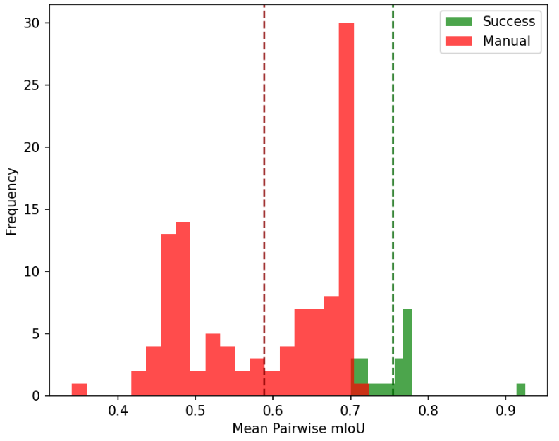
Рисунок N — Результат автоматической аннотации на реальных сырых данных

Доля автоматически размеченных кадров составила 15,5%. При интерпретации этого значения учитывались следующие обстоятельства.
Во-первых, изображения из видеофрагментов vid1–vid4 не входили в обучающие выборки ни одной из моделей ансамбля. То, что для 20 из 129 кадров три архитектурно разные модели дали согласованные предсказания на незнакомых сценах, указывает на приемлемую обобщающую способность.
Во-вторых, высокий процент кадров, направленных на ручную проверку (84,5%), объясняется жёсткими порогами согласованности, заданными в классе AutoMarkuper (п. 4.5). Стратегия минимизирует риск попадания ошибочной разметки в обучающую выборку за счёт снижения полноты автоматизации.
В-третьих, по мере накопления размеченных данных и дообучения моделей доля автоматически размеченных кадров будет увеличиваться. Результат 15,5% представляет собой нижнюю границу, которая будет расти с каждой итерацией поступления новых данных.
На рисунке N представлен результат успешного автоматически размеченного изображения (с истинной маской).
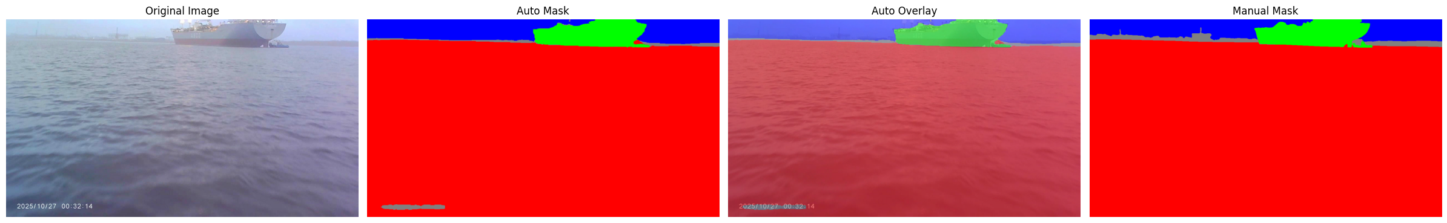
Рисунок N — Визуализация успешного автоматически размеченного изображения

4.7.3. Результаты этапа 2: итеративная очистка через FiftyOne Brain
Для поиска проблемных элементов разметки и оценки ошибочности использовалась библиотека FiftyOne Brain. Основные результаты анализа перечислены ниже.
Визуальная уникальность (Uniqueness). Эмбеддинги вычислялись с помощью энкодера SegFormer. Наиболее уникальные изображения сконцентрированы в видеофрагменте vid4 (восемь из десяти верхних позиций рейтинга уникальности). Сцены в vid4 заметно отличаются от остальных видеофрагментов по визуальным характеристикам, что может вызывать трудности при их интерпретации моделями.
Вероятная ошибочность разметки (Mistakenness). Анализ выявил девять объектов с показателем mistakenness выше 0,7. Все они относятся к классу «Static Obstacle» и локализованы в видеофрагменте vid3. Данный класс является сборным: он объединяет пирсы, мосты и участки суши. Высокая mistakenness объясняется семантической неоднородностью класса — модель, обученная на одном наборе статических препятствий, может не распознавать визуально иные объекты, отнесённые к тому же классу в разметке CVAT.
Анализ значимых классов. При исключении класса «Static Obstacle» из рассмотрения получены следующие результаты:
- количество изображений с пропущенными объектами (false positives модели относительно GT): 0;
- количество изображений с лишними объектами (false negatives модели относительно GT): 0;
- для классов Water, Sky, Boat/ship mistakenness не превышает 0,2, что указывает на высокую согласованность модели с эталонной разметкой.
Таким образом, из 129 изображений проблемы с разметкой значимых классов (Water, Sky, Boat/ship) затрагивают не более 3–4 кадров — около 3% набора данных. Остальные случаи высокой mistakenness обусловлены особенностями класса «Static Obstacle» и не указывают на системные ошибки методики.
Распределение mistakenness по набору данных:
- минимальное значение: 0,019;
- максимальное значение: 0,899;
- среднее: 0,162;
- медиана: 0,135.
Низкое среднее и ещё более низкая медиана показывают, что для подавляющего большинства изображений модель демонстрирует высокую согласованность с эталонной разметкой. Высокие значения mistakenness сконцентрированы в узкой группе семплов (преимущественно vid3, класс «Static Obstacle»), что говорит о локальном, а не системном характере проблемы.
На рисунке N представлена разметка, которая была отсечена алгоритмом оценки качества.
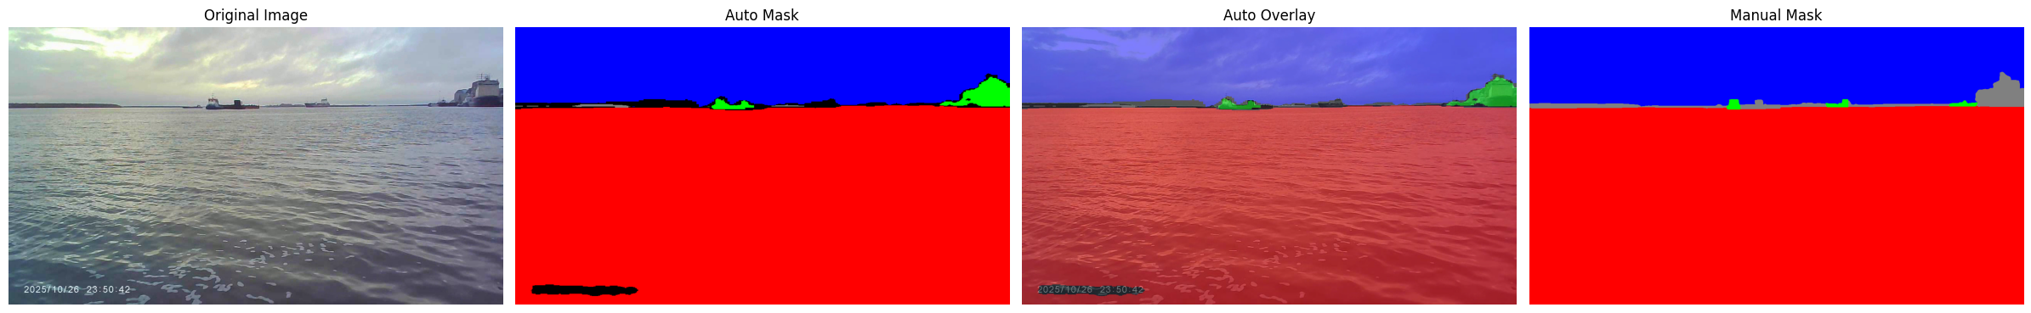
Рисунок N — Визуализация авторазметки, помеченной как некачественная

4.7.4. Обсуждение результатов
Эксперимент подтвердил работоспособность двухэтапной методики. Ансамбль моделей отфильтровал кадры, требующие ручной разметки: на новых данных 15,5% изображений размечены полностью автоматически, а среди оставшихся 84,5% заметные проблемы с разметкой значимых классов затронули не более 3% выборки. Ансамбль корректно разделил уверенные и спорные случаи, не допустив пропуска ошибок в автоматическую разметку и не создавая избыточной нагрузки на эксперта.
Механизм mistakenness выявил проблемный класс. Концентрация высокой mistakenness на классе «Static Obstacle» в vid3 связана с семантической неоднородностью этого класса, а не с дефектами методики. Полученные данные могут быть использованы для уточнения таксономии классов.
С каждой итерацией дообучения на пополняемом наборе данных доля автоматически размеченных изображений будет расти. Эта тенденция составляет главное преимущество предложенной методики перед статическими решениями.
Отсутствие ошибок выполнения при обработке 129 изображений подтверждает надёжность программной реализации конвейера и корректность интеграции компонентов: Producer, Kafka, Spark, MinIO, Airflow, FiftyOne.
Экспериментальная апробация показала работоспособность методики. Полученные результаты могут быть положены в основу при внедрении конвейера полуавтоматической разметки в системы компьютерного зрения для арктического судовождения.

4.8 Выводы по главе 4
В четвертой главе выполнена программная реализация двухэтапной методики полуавтоматической разметки и её проверка на реальных изображениях арктической съёмки.
Программная реализация конвейера. Разработанный конвейер объединяет несколько технологий распределённой обработки в одну систему. В него входят:
- подсистема генерации и потоковой передачи данных (Producer → Kafka → Spark Structured Streaming → MinIO Raw) с семантикой «ровно один раз»;
- подсистема пакетной обработки и оркестрации (Airflow DAG → Spark ETL Job → Spark Automarkup Job), запускающая задачи очистки, фильтрации и инференса по расписанию;
- модуль предварительной фильтрации (класс ImageQualityChecker), отбраковывающий дефектные кадры на основе шести детекторов, настроенных под особенности арктической съёмки;
- модуль автоматического аннотирования (класс AutoMarkuper) с консенсусным голосованием ансамбля из трёх SOTA-моделей, формальными критериями согласованности и адаптивной передачей спорных случаев на ручную доразметку;
- подсистема итеративной очистки (цикл «дообучение — инференс — сравнение — коррекция» с применением FiftyOne Brain) для последовательного уточнения разметки.
Apache Spark выбран как вычислительное ядро из-за унификации потоковой и пакетной обработки, встроенной интеграции с Kafka и S3-совместимыми хранилищами, а также возможности горизонтального масштабирования. MinIO даёт S3-совместимое объектное хранилище, не зависящее от конкретного облачного провайдера. Apache Airflow отвечает за декларативную оркестрацию задач с отслеживанием зависимостей и автоматическим повтором при сбоях.
Экспериментальная апробация. Конвейер протестирован на 129 изображениях, не входивших в обучающую выборку моделей. Основные результаты таковы:
- на этапе ансамблевой разметки 15,5% изображений размечены полностью автоматически, 84,5% направлены на ручную проверку, при этом действительные проблемы с разметкой значимых классов затронули не более 3% набора;
- механизм mistakenness библиотеки FiftyOne Brain показал высокую согласованность модели с эталонной разметкой: среднее значение метрики — 0,162, медиана — 0,135;
- выявленные аномалии сосредоточены в семантически неоднородном классе «Static Obstacle» и не носят системного характера;
- ошибок выполнения при обработке всех 129 изображений не зафиксировано.
Разработанный конвейер на базе Spark, Airflow и MinIO автоматизирует аннотирование данных арктической видеосъёмки. Эксперименты показали, что предложенная итеративная методика сокращает долю ручного труда: автоматически размечаются уверенные случаи, а эксперту адресно направляются только спорные изображения. Низкое среднее значение mistakenness (0,162) и отсутствие системных ошибок на значимых классах (Water, Sky, Boat/ship) говорят о том, что приемлемое качество разметки достигается уже на начальной итерации. Возможность итеративного дообучения, заложенная в архитектуру конвейера, создаёт предпосылки для дальнейшего роста доли автоматической разметки по мере накопления данных.

